



**QG工作室项目报告**

学 院 计算机学院

专 业 计算机类

班 级 11

组 别 后台组

姓 名 姚沛鸿

学 号 3123004590

2024年4月29 日

广东工业大学计算机学院制

目录

1. 项目简介 1

2. 项目要求 1

3. 设计思路 3

4. 详细功能设计 5

5.程序测试 9

6.项目亮点 11

7.项目难点 13

# 项目简介

QG资金管理系统 该项目为开发一个资金管理系统，以满足用户对流动资金的管理，旨在提供一个安全高效，功能丰富的 资金管理系统。

# 项目要求

**系统模块**

1. 企业群组

普通用户可以申请企业群组并成为企业群组负责人

企业群组中有企业的介绍和相关信息，如企业名称、企业人数、企业规模、企业工作方向等。

企业群组可以设置申请群组方式，公开模式下群组可以被搜索到，通过ID等其他方式主动添 加，私密模式下仅可通过管负责人拉取

企业群组内，有权限的人可以收款

1. 用户中心
2. 用户可以设置、查看、修改个人信息，包括用户名、头像、手机号等信息。
3. 用户可以查看自己的资金明细，并且分类查看账单流水。
4. 用户可以选择查看所属企业群组，并且进行申请或者退出

3.资金中心

1. 用户可以在这里支配自己的资金。

2. 用户支出资金可以通过企业群组内分配的资金支付并且选择是否上传报销文件。

3. 用户可以查看在软件的总资金，也可以查看不同群组的资金余额。

4. 企业群组管理员可以充值到企业群组里并且分配资金给企业群组成员。

5. 企业群组管理员可以查看企业群组里所有资金流动明细。

**用户模块**

1. 普通用户

账号注册（录入用户名、昵称、密码、地址等基本信息，可以自行拓展）

实现登录、退出登录功能（未登录为游客权限）

支持查看、修改个人信息（昵称、密码、资金和所属企业群组等。用户注册后会有一个默认头像

可以进行搜索公开群组查看群组的基本信息

可以申请加入公开群组也可以被企业群组负责人拉入群组，也可以选择退出群组。

可以查看流水

1. 游客

未注册账号的用户是游客，仅可以搜索公开企业

1. 企业群组负责人

企业负责人具有普通用户所有功能

企业群组负责人是普通用户向平台申请创办企业群组负责人

申请成功后，企业负责人可设置企业的基本信息，并且设置是否公开

企业负责人可以将资金充值到某个企业群组中，并且任意支配（分配或者收回）资金到人

企业负责人可以选择注销企业群组

1. 网站管理员

可以设置企业、用户是否封禁

可以通过企业管理员、用户的恢复申请

可以查看网站内余额总数以及异常交易

**资金模块**

1. 用户使用自己或群组资金支付流程，需注意，群组资金实际仍在群组名义下，因此转账过程中主体为群组
2. 开始支付（发起支付）
3. 授权（输入密码并校验密码是否正确，检验支付环境是否正常）
4. 校验余额，检测余额是否充足。
5. 资金冻结（获取用户资金并冻结对应资金，存储在数据库）
6. 结算 结算：更改支付状态为已结算，并进行入账到第三方 不结算：更改支付状态为退款，将资金从数据库转回用户账户
7. 入账：向第三方发起付款请求 入账成功：成功入账，资金从数据库清除，告知用户并扣除资金 入账失败：入账失败，资金保留数据库，提示用户是否再次进行入账
8. 记录交易信息

用户使用个人或者群组资金收款流程：

提供收款接口

接收第三方收款请求，验证请求合法性

授权成功，冻结金额，避免重复支付或者支付失败

授权失败，拒绝收款请求

获取收款用户ID及其他附加信息

生成资金存储在数据库

将收款金额入账到收款人账户，如果入账成功，则进行余额更改；如果入账失败，则进行相应 处理。

更新收款人账户余额，表示收款成功。返回成功请求

记录交易信息

# 设计思路

通过拆分整合各方面的需求，将这个项目分成了三个不同主题的部分，这三个部分分别对照了用户，群组，以及资金应该有的功能。

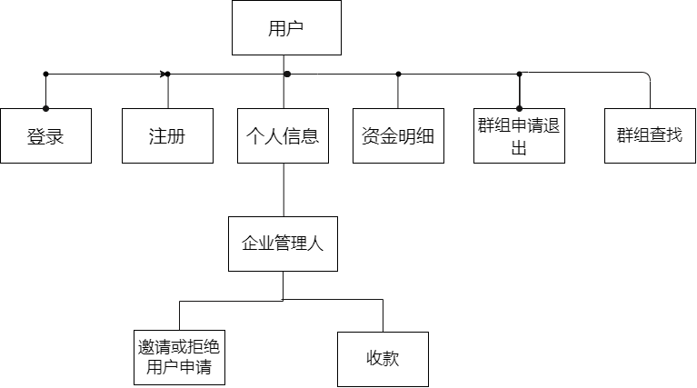

注册登录之后，将隐私设置为公开的群组展现在用户看到的第一个页面，并且在上面设置条件查询，有企业名和企业方向，以供用户查询，只要将两个条件置空，就能再次查询所有。游客登录的也只能看到这部分内容，并且会有一个默认的头像。企业管理人继承了所有的用户功能，他们能设置企业名称，方向以及隐私性。网站管理人则单独一个页面用于查看群组以及个人封禁的页面。

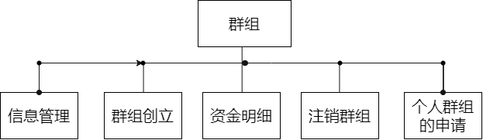

群组内，主要是群组的申请注销以及人员出入，群组申请需要个人向网站管理员发送请求，设置群组各类信息。群组人员的申请退出通过消息模块，储存在数据库中， 传递用户以及企业群组管理人的通讯需求。

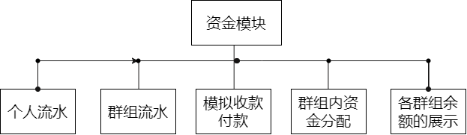

资金模块除了包括主要的模拟支付和收款以外，还有个人和群组的资金流水展示，分成了两个数据库，一个数据主要记录群组与个人之间的流水，最终分别展示到个人以及群组的相应页面，群组的流水只能由企业管理人查看，并且可以查看个人在群组中被分配到的资金数量。企业管理人可以分配个人在群组内的资金，可以提取至群组的公共资金当中。模拟支付收款当中，用过类似消息机制，模仿了微信支付的流程，发送支付消息，储存起来，由收款方主动查看并且收款。

1. 需求分析: 通过项目的系统模块，以及用户模块，初步设计了，、user,group,message,三个表分别存储用户，企业群组信息，以及关于群组和用户之间的申请，退出，邀请等操作之间的通讯消息。其余两个表funds，和transactionrecords 用于记录流水，以及模拟的支付收款记录。
2. 整体结构：前端用vue和elementui写了一个交互和信息展示的页面，

后台采用mvc分包，有Controller层，包含了BaseServlet以及各个功能的servlet，DAO层用了BaseDAO统一对数据库进行操作，并且有响应功能接口及其实现类，pojo，Util等分包。

1. 具体开发：前端与后台并行，前端使用elementui的布局容器搭建好基本内容框架后，使用表格，表单，等填充前端数据进行展示以及获取与后台交互的数据，前后端通讯主要使用jQuery下的ajax，与后台发生异步请求。 后台接受数据后，根据逻辑调整sql语句，对数据库进行相应的增删改查，返回数据给前端用于展示。

# 详细功能设计

登录注册及其相关功能的设计逻辑

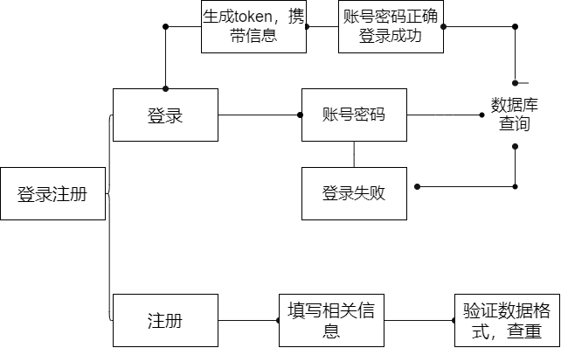

登录注册时用户输入账号密码，前端用输入框得到数据后发送给后台，通过查询数据库确认得到正确的账号密码之后，会将用户相关的信息放入token，比如用户的头像储存地址，用户的个人资金，权限等用于后续交互所需要的信息，都会放入token并且传递给前端储存在localstorage当中。注册功能填写正常信息的时候会有响应的数据格式要求，前后端都用了正则表达式进行验证，当数据格式通过之后，会从数据库中查询，确定用户名没有重复。

各种信息展示以及修改。

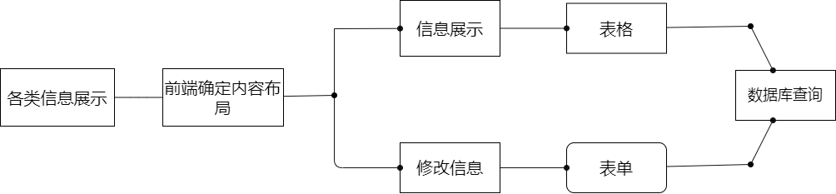

整个项目的页面大部分内容就是各种的信息的展示，包括公开的群组，个人用户信息，头像，用户名。群组的具体信息，个人的资金，流水，群组内个人资金，群组流水的展示，这其中整体流程就是在前端页面用elementui的表格形式，在data的return中写好各个表格需要展示的内容，在表格中填写好内容的展示名称后，通过ajax请求，在后端数据库查询当中获得相应的内容，填入前端的数据数组进而展示。除了信息展示之外，还有相应的信息修改，包括修改个人的信息，修改群组信息，申请个人群组等，都是通过表单内嵌表格进行数据传输以及修改。

用户与群组之间的交互

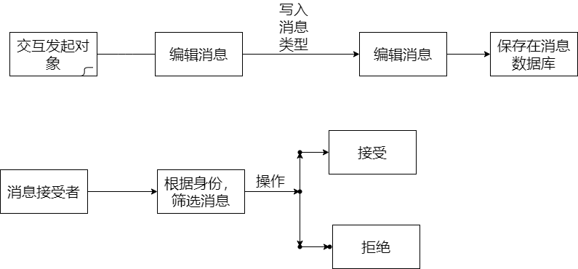

项目中有许多的需要用户和群组之间进行类似消息收发的动作，比如用户申请加入群组，用户退出群组，告知企业管理员，企业管理员邀请用户进入群组，以及网站管理员封禁用户后，用户申请解封，都有类似于信息的交互。在实现这类功能的时候，用了一个message数据库，专门储存这类消息，数据库包括了必要的发送者，内容，接收者，接受者所在的群组（方便同一个群组的管理员进行处理），以及消息的类型，信息类型：申请application，退出Exit，邀请：invitation

回复：reply和封禁：ban，不同的人的角色都设置了可能会收到的消息类型，会显示在右上角的我的消息列表中，对于不同的消息，通过它的类型，设置了不同的处理方式，比如群员退出群组，群管理员收到后，只能进行删除消息处理，而个人收到群组管理员的邀请以及管理员收到个人的申请，可以进行接受和拒绝操作。最后删除该消息内容。

模拟付款以及收款：

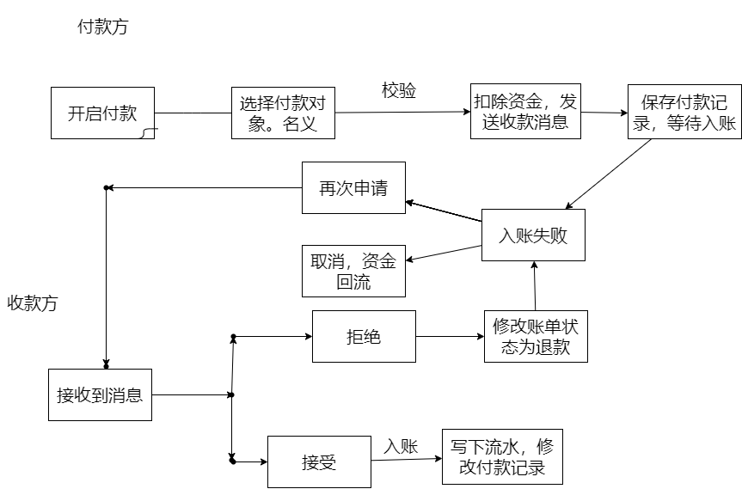

收付款的流程类似于用户与群组之间的操作交流。用户开启支付后，会跳转到一个新的页面，页面中会模拟付款，可以用户会选择是以个人群组内的资金的名义还是个人的名义进行支付，填写支付对象以及金额，还有密码，前端中会验证群组资金是否充足，以及输入的内容是否合法，比如数字是否为正数，后端则判断交易对象是否存在，金额以及密码是否充足和正确，进而发送付款请求。

发送付款请求后，会先扣除付款人相应的付款金额，避免多次付款后金额为负数，扣款前也会对余额进行检查。金额扣除之后付款记录及其金额会储存进记录交易的数据库中,此时付款状态为已结算。

收款人：通过点开页面中的收款，查看是否需要收款，有接受和拒绝两个请求，选择接受这收款人相应的账户金额增加，修改账单的状态为，已收款，并且同时写入付款和收款的流水。如果拒绝收款则将付款状态改为拒绝收款，此时的付款人可以看到这个状态，并且选择是否继续发送付款请求，如果选择再次发送，则修改账单状态为已结算，收款人会再次收到这个请求，做出下一步动作。如果付款人取消再次付款，则将资金重新放回相应的账户，账单状态为已退款。此时整个交易流程结束，付款人可以选择删除这一条交易记录。而收款人不会再接收到这条交易记录.

# 5.程序测试

正常用户登录后的界面展示：公开的群组，分类查询群组，以及加入群组

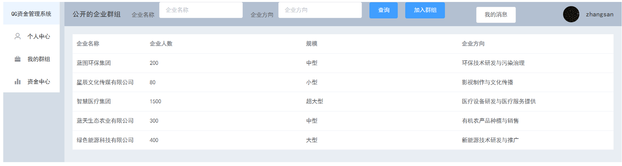

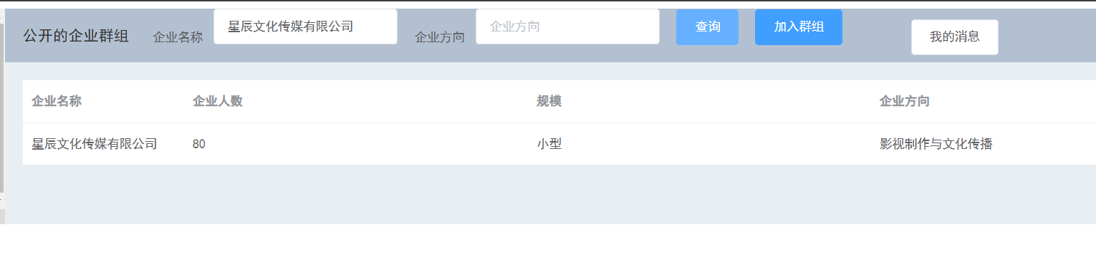

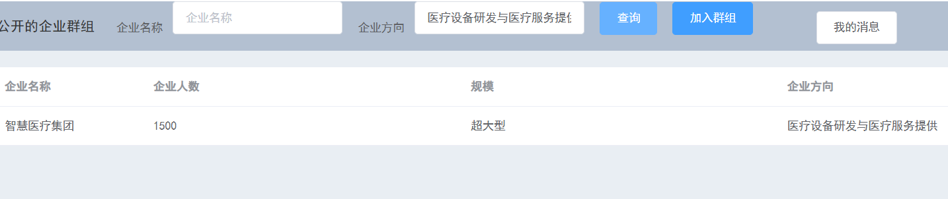

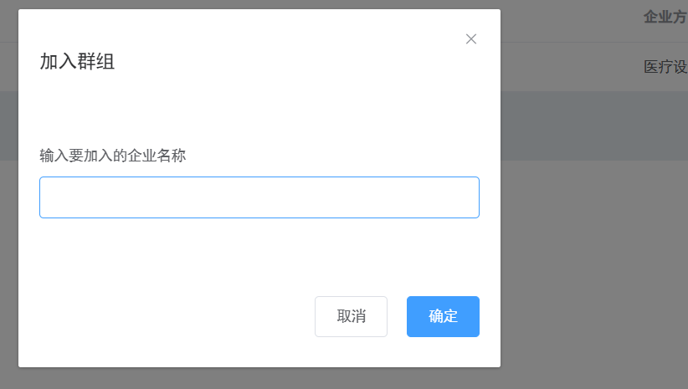

管理员下的群组展示

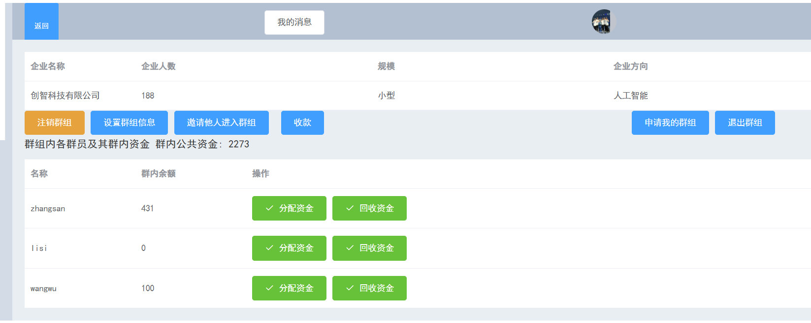

管理员视角的群流水以及普通用户也有的查看网站内各企业余额

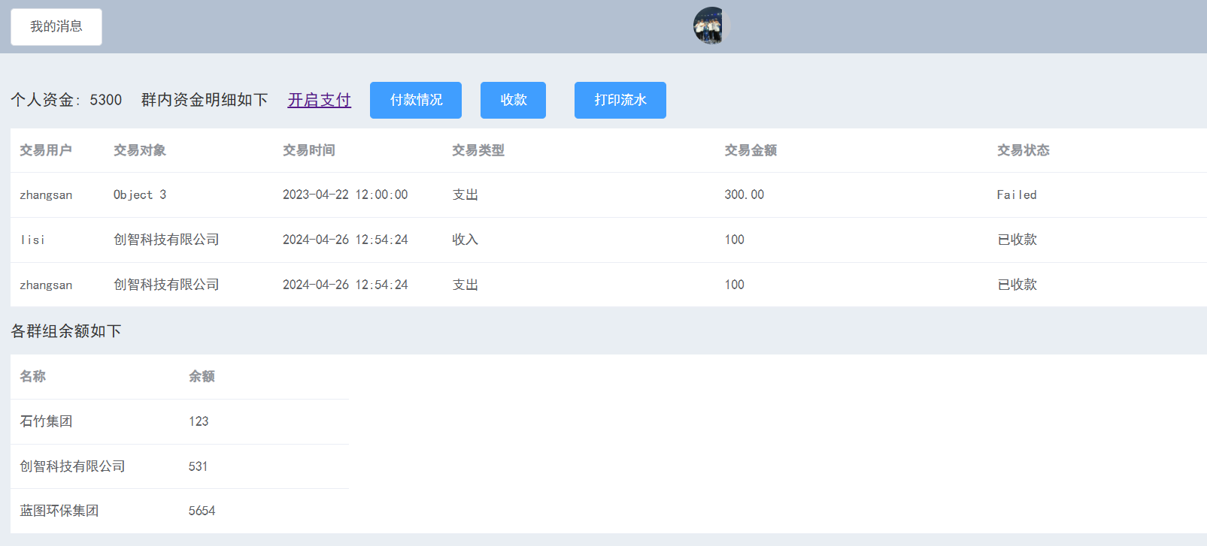

# 6.项目亮点

1. 使用了JDBC以及CRUD工具类并且结合连接池。 在resources中导入Druid连接池后，在JDBCUtil中使用ThreadLocal保证一个线程在多次数据库操作过程中，使用的是同一个连接，创建连接池对象后，每次获取连接都会存储在ThreadLocal里，并且对外提供相应的获取连接以及释放连接方法。在BaseDAO的CRUD工具列中，封装了三个方法，一个是通用的增删改executeUpdate方法，一个是查询List的executeQuery方法和查询单个对象executeQueryBean方法。

executeUpdate通过String sql,Object... params形参获取sql语句以及需要的占位符后，通过JDBC工具类获得连接池连接后，自动设置占位符，进而执行sql语句。executeQuery通过泛型和反射的使用，可以让调用者自行决定返回的数据对象类型，进而需要得到不同的对象的sql的语句都可以使用同一个executeQuery方法executeQueryBean方法则是通过调用executeQuery方法获得集合，再返回集合第一个对象即可完成，上面三个方法都使用了PreparedStatement，能够防止sql注入。

1. 前端数据实时显示：通过每次进行数据的正删改之后，进行一次查询动作，保证前端所看到的个人信息或者群组信息能够实时显示，
2. 流水可以打印输出txt文件：个人以及群组的流水可以按照正确的列名以及格式打印成txt文件，用户可以通过浏览器下载的文件中进行查看。
3. 资金的实时更新，用户发出付款申请后，进行入账冻结的操作之后，其在页面中显示的个人资金将会改变。用户或者群组收款之后，个人资金和群组资金也会改变，也会在流水中实时看到。
4. 使用了事务保证交易过程的安全性：在本项目的交易流程中，主要分成了三步，第一步用户发送付款请求，其相应的资金会被减去，并且在用于储存的交易记录的数据库中写入该付款请求及其款项。第二步是用户或者群组处理付款请求，如果接受则响应账户资金增加，修改账单状态以及写入流水，拒绝则是写入流水，让付款方再行操作，而付款方如果取消付款，会有资金回流以及修改账单状态的操作。以上涉及两个以上的数据库操作的过程都用事务进行管理，保证操作的原子性，交易操作的同步进行。
5. 前后端使用了正则表达式进行数据验证。在诸如注册账号，修改个人信息，群组信息，等需要正确消息录用的功能中，前端有正则表达式进行验证，如果内容错误，会有响应的结构提示，如果用户直接录入，后端也会再次进行数据验证，并且反馈给前端用户进行重新输入。在诸如申请加入某个群组，以及企业管理员邀请用户加入群组中也会进行相应的对象是否存在的验证，避免进行没用意义的操作。
6. 权限模型：在实际的项目中，通过在用户数据库中增加了权限authority这一属性，可以给予接口调用的权限管理，不会随意相应，以及页面中数据的选择性展示。也有助于后台数据库操作之间的逻辑。

# 7.项目难点

1.前端页面展示:资金管理系统所要展示的内容较多，且具有选择展示性，在没有着重写过前端页面的情况下，对于elementui中基本的数据格式和展示方法不了解，语法不熟悉，使得在前端内容布局，以及显示和隐藏方面花费时间较久。，还有对于前端elementui操作的不熟悉，比如要对一个表格中的特定一行数据进行操作等，在项目开发中，前端页面的编写时间，以及代码量占比和后端不相上下了。

2.项目需要的数据库表内容较多，如果在开发初期没有设计好表，开发途中就需要临时添加表头和修改相应的pojo对象。也可能会影响到前面已经开发好的功能。

3.前后端数据的传输和转换。前端数据展示需要类似于数组或者一个对象的展示，后端查询到list后打包成json格式，需要在前端按照展示的数据解析出来。

4.资金交易过程较复杂，且需要保证安全性。资金模块中的模拟支付和收款流程设计金额交易，就要保证过程的一致性，以及对数据库操作的同时性。

**8.心得体会**

通过这次训练营和考核，我学习到了多种数据结构如，链表，栈，队列和树，不仅学习了这些具体的内容，也从中拓宽了思维。后台方面了解到了数据库操作和前后端分离等操作，对于初步了解后台的内容有很大的帮助。在完成这次最终考核的项目当中，我对项目分包，编程规范有了更深刻的认识，通过实践操作，对前端elementui以及vue的使用也更加熟练。

完成这个项目也成功磨练了我的意志力，大小组训练营期间，我就需要不停得学习新的东西，还要兼顾课业。完成最终考核项目的时候，除了现学现用elementui的知识之外，不停得试错，调整也让我在一次次挫折中，变得更加专注，能够完成项目不论好坏我觉得都是坚持的一种体现，并且还锻炼了我抗干扰的能力，许多时候都得被迫在宿舍嘈杂的氛围下做项目。

意识到与他人的差距。在中期考核中，我看到有的同学已经基本完成，而开始考虑加分项，优化项，这让我深刻意识到我和很多同学之间差距依然很大。不论最终考核结果如何，这次QG训练营对我自身起到了很大的作用，相信通过不断的学习，一定能做出更好的项目。